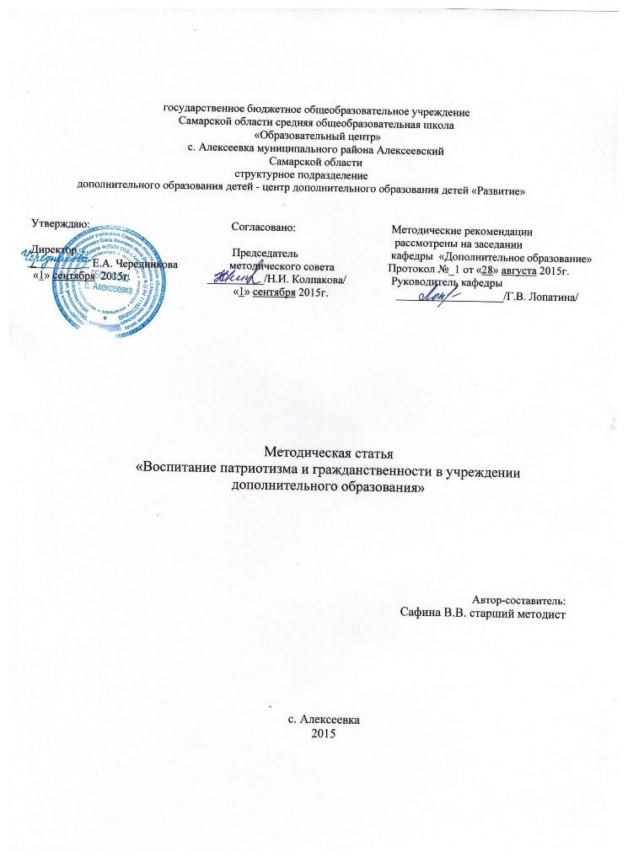

Аннотация:
Методическая статья представляет собой обобщение опыта работы учреждения дополнительного образования по воспитанию патриотизма обучающихся. Опыт работы представлен на примере разных видов деятельности Центра дополнительного образования детей:
- реализация дополнительных общеобразовательных программ;
- организационно-массовая деятельность;
- работа музея боевой и трудовой славы.
Статья адресована методистам, педагогам дополнительного образования, руководителям школьных музеев.
Методическая статья рекомендована для использования в образовательном процессе по решению кафедры «Дополнительное образование» (Протокол №1 от 28 августа 2015 г.).

Введение

“Как нет человека без самолюбия, –
так нет человека без любви к Отечеству,
и эта любовь дает воспитанию
верный ключ к сердцу человека...”
К.Д. Ушинский.

Патриотизм – это любовь к Родине, преданность своему Отечеству, своему народу, неразрывная его связь с историей, культурой, достижениями, проблемами, что составляет духовно-нравственную основу личности, формирует ее гражданскую позицию и потребность в достойном, самоотверженном служении Родине.
Учреждение дополнительного образования, благодаря своему воспитательному потенциалу, отвечает за социализацию личности. Детский возраст является наиболее оптимальным для системы гражданско-патриотического воспитания.
Патриотическое воспитание – это не разовые мероприятия, а многоплановая, систематическая, целенаправленная и скоординированная деятельность, включающая в себя:
организацию массовой работы на постоянной основе при активном участии семьи, ветеранских и молодежных общественных организаций;
комплекс воспитательных задач, связанных с формированием потребности стать патриотом, патриотического мировоззрения и патриотических чувств; уважения к боевым традициям и интереса к изучению военного дела; необходимых физических качеств обучающихся;
педагогическую деятельность субъектов воспитания, осуществляемую с учетом требований психолого-педагогической науки и обеспечивающую формирование и развитие обучаемых в соответствии с поставленными воспитательными целями;
управляемую деятельность обучающихся по самосовершенствованию, осуществляемую в соответствии с осознанным идеалом гражданина, готового к выполнению задач по обеспечению вооруженной защиты Отечества и его национальных интересов.
Задачи учреждений дополнительного образования детей по патриотическому воспитанию обучающихся:
разработка и внедрение эффективных форм и методов работы, способствующих развитию патриотизма через активную практическую разнонаправленную деятельность;
развитие гражданского и национального самосознания школьников, патриотическую направленность личности, обладающей качествами гражданина - патриота Родины и способной успешно выполнять гражданские обязанности в мирное и военное время;
формирование патриотического мировоззрения, направленного на сохранение окружающей среды и достижений предшествующих поколений, воспитание гражданина, ответственного за свою родину;
создание педагогических ситуаций, направленных на формирование способности и готовности к защите Отечества в военно-спортивных мероприятиях и творческих конкурсах.
В настоящее время наибольшее распространение получили следующие модели патриотического воспитания, встречающиеся в учреждениях дополнительного образования детей как в чистом, так и в смешанном вариантах:
предметно-тематическая, основанная на изучении предметов, содержание которых специально направлено на освоение основ научных знаний в сферах политологии, прав человека, обществознания, граждановедения, истории;
межпредметная, которая включает совокупность воспитательных приемов и методов, объединенных общей ценностной направленностью воспитательной работы;
институциональная, представляющая собой доминирование в жизни образовательного учреждения общественного самоуправления, придающего ему статус центра общественных и культурных связей;
проектная, связанная с разработкой и реализацией различных проектов общественно-политической, патриотической направленности;
диссеминационная, представляющая собой внедрение готовых разработок, сценариев, творческих дел, обеспечивающих результативность воспитательной работы по проблемам развития патриотической грамотности, формированию патриотической позиции учащихся.
Педагоги дополнительного образования, которые связаны с деятельностью музеев боевой славы, детских объединений по краеведению, военно-спортивных лагерей, имеют широкие возможности патриотического воспитания обучающихся по различным направлениям: героико-историческому, спортивному, военно-патриотическому, краеведческому, культурно-историческому, духовно-нравственному, гражданскому, социально-патриотическому.
На качество и результативность патриотического воспитания обучающихся в дополнительном образовании оказывают влияние следующие факторы:
индивидуально-психологический (патриотические установки, мировоззренческие и военно-специальные знания, эмоционально-чувственные переживания, эмоционально-волевая устойчивость);
социально-психологический (морально-психологическая атмосфера в педагогических и подростковых коллективах, их направленность на достижение высоких результатов в учебно-воспитательной деятельности);
материально-технический (создание необходимых материально-бытовых условий, учебно-материальной базы, фонда учебно-методической литературы);
педагогический (уровень педагогической культуры педагогов дополнительного образования, реализующих программы военно-патриотической направленности).
Реализация данных направлений связана со следующими формами деятельности: выполнение исследовательских работ по краеведению; организация поисковой работы; волонтерская и «тимуровская» работа; проведение встреч с известными людьми, героями; изучение и анализ исторических событий в России, истории Отечества, своего края, рода, семьи; организация детских творческих конкурсов и т д.
В современных условиях программы дополнительного образования военно-патриотической направленности являются для подростков школой гражданского становления, а для общества – возможностью и механизмом влияния на молодых граждан.
Организация и проведение патриотической работы, как одной из составляющих патриотического воспитания, предполагает использование целого комплекса соответствующих форм, которые могут быть дифференцированы на три основные группы.
Первая группа включает в себя весьма обширные и многообразные формы общепатриотического характера, которые используются, главным образом, в условиях осуществляемого в системе учебно-воспитательных учреждений (всех основных уровней) процесса или в виде дополняющих его элементов (учебных занятий) по самым различным учебным дисциплинам, особенно гуманитарным, на специализированных факультетах, кружках, курсах, секциях и др.; беседы, утренники, вечера вопросов и ответов, "круглые столы", встречи с ветеранами, воинами запаса и военнослужащими; совершенствование учебно-материальной базы начального военного обучения и т.д.
Вторая группа менее разнообразна и характеризуется большей военной и военно-прикладной направленностью. Эти формы, проводимые преимущественно в виде практических занятий, работ, различных игр и т.д., включают, в частности, ознакомление подростков и юношей с жизнью и деятельностью войск, с особенностями службы и быта военнослужащих (военно-технические объединения, тактические учения, тактико-строевые занятия, военно-спортивные игры, секции по военно-прикладным видам спорта и т.п.).
Третью группу образуют наиболее перспективные формы военно-патриотического воспитания, к которым относятся такие формы, как военно-спортивный оздоровительный лагерь; учебные сборы; патриотические клубы и объединения различной направленности.
Интеграция различных форм патриотической работы в значительной мере преодолевается разрыв между теоретическими и практико-прикладными компонентами патриотического воспитания, между его общеразвивающей направленностью и специфическими задачами.
Наиболее эффективной, в плане патриотического воспитания, формой внешкольной деятельности учащихся являются творческие объединения учащихся и клубы военно-патриотического характера, так как они охватывают все направления военно-патриотической работы и позволяют, с одной стороны, придать военно-патриотическому воспитанию наиболее массовый характер, с другой стороны – вовлечь больше учащихся в самоуправление оборонно-массовой работы.
Широкое распространение получает в последнее время организация профильных военно-спортивных лагерей для подростков, в которых ребята знакомятся с армейской жизнью, с требованиями общевоинских уставов Вооружённых сил РФ, занимаются по некоторым разделам боевой и тактической подготовки, получая знания, умения и определённые навыки, необходимые для будущих солдат, и армия перестаёт казаться для них чем-то неведомым и страшным.
Деятельность обучающихся осуществляется на учебных занятиях военно-патриотических объединений, военно-спортивных слетах, экскурсиях, в рамках походов по родному краю, проведения зимних и летних профильных лагерей патриотической направленности, организации поисковых экспедиций.
При организации гражданско-патриотического воспитания в учреждениях дополнительного образования детей очень важно:
вооружать подрастающее поколение знаниями базовых основ русской и общемировой культуры;
сформировать национальное самосознание, мотивацию к саморазвитию в мире культуры;
развивать в каждом ребёнке историческую память, патриотические, гражданские и нравственные чувства;
закладывать патриотические основы и умения, необходимые для воспроизводства различных элементов культуры в жизнедеятельности детей в окружающей жизни;
способствовать развитию толерантности, воспитанию доброжелательного отношения к людям других национальностей.

Гражданско-патриотическое воспитание в ЦДОД «Развитие»
Гражданско-патриотическое воспитание в Центре является плановым, системным, постоянным и одним из приоритетных направлений в воспитательной деятельности учреждения.
Система гражданско - патриотической работы в учреждении включает в себя комплекс мероприятий по формированию патриотических чувств и сознания обучающихся на основе культурно-исторических традиций нашей страны.

Реализация программ гражданско-патриотического направления.
Без сомнения, в блоке целеполагания в каждой образовательной программе прописана цель духовно-нравственного воспитания. Но есть объединения, в которых формирование духовности, нравственности на основе воспитания гражданственности, патриотизма, ответственности за судьбу окружающего мира является основополагающим, и вокруг этого момента строится все обучение и воспитание.
На базе ЦДОД «Развитие» реализация программ дополнительного образования «Поиск», «Край мой Алексеевский» складывается из следующих видов деятельности: образовательной, исследовательской работы в учебных группах, экскурсионной деятельности Музея Боевой и Трудовой Славы, организации массовых мероприятий туристско - краеведческой направленности.
Дополнительная общеобразовательная программа «Поиск» не только расширяет знания об истории родного края, но вне зависимости от ресурсного потенциала ориентирована на развитие творческих способностей в исследовательской, экскурсионной деятельности, на привлечение детей и подростков к участию в общественно полезных, социально значимых акциях. Перед нашим обществом встала опасность потери исторической памяти, именно поэтому особую роль приобретает краеведение. Именно ему, в большей мере, чем какому-либо другому виду деятельности, необходимо восстанавливать у молодого поколения историческую память, воспитывать нравственность, гражданственность, обострённое чувство сопричастности и ответственности за всё происходящее.
Цель программы:
- воспитание патриотизма, бескорыстной любви к Отечеству, семье, ближним, бережного отношения к историческому прошлому и культурному наследию края;
- формирование исторической преемственности поколений, духовно-нравственной личности.
Занятия в краеведческом объединении познакомили ребят с жизнью и деятельностью известных земляков: Ф. Н. Вострикова, В. И. Ивченко, И. П. Афанасьева. С этой целью была организована подготовка и проведение устных журналов: «Ими гордиться Алексеевская земля».
Участие в проведении виртуальной игры-экскурсии: «Великий писатель - Л. Н. Толстой на нашей Алексеевской земле», позволило воспитанникам детского объединения познакомиться с интересными фактами, рассказывающими о пребывании на нашей земле великого писателя, что в свою очередь должно способствовать пробуждению интереса к его творчеству. Важными в этом плане оказались экскурсии в краеведческий музей села, одновременно дети узнали об инициаторе создания музея, И. П. Афанасьеве.
Значительное место в учебно-тематическом плане отведено изучению событий происходивших в районе в годы Великой Отечественной войны. Встречи с ветеранами, а также тружениками тыла, позволило ребятам понять, какую цену наш народ заплатил за победу в этой войне. Празднованию великой победы были посвящены: литературно-музыкальная композиция: «Поклонимся великим тем годам», устный журнал: «Мои родные защитники Родины», мероприятия сопровождались презентациями в Power Point.
Формы подведения итогов реализации дополнительной образовательной программы: выставка творческих и исследовательских работ, оформление летописи семьи, конкурс сочинений, фотовыставки.
В результате можно предполагать, что у воспитанников краеведческого объединения продолжится формирование ряда личностных качеств: любви к своей Родине, к своей стране и ее истории, гордости за ее достижения, за свою семью и предков. Все это будет способствовать формированию гражданина России, обладающего активной жизненной позицией, с высокой степенью духовности и нравственности.
Знакомство и изучение родного края предполагает обучение детей в рамках программы «Край мой Алексеевский» (педагог Новикова Т.В). Реализуемая программа призвана расширить знания по истории родного края, обучить навыкам работы с разнообразными краеведческими источниками, привлечь учащихся к социальным инициативам по охране природы, памятников культуры среды проживания. Также программа предусматривают организацию исследовательского поиска неизвестных, малоизвестных фактов истории родного края, таких как «Его имя – в улице нашей» (о жизни и гибели знаменитого земляка М.И.Титова); «Фамилии, которыми можно гордиться» (к 200 – летнему юбилею с. Алексеевка).

Становлению социально-значимых ценностей у подрастающего поколения способствует гражданско-патриотическое воспитание, которое невозможно без реализации программ военно-патриотической направленности.
С 1999 года в Центре «Развитие» воспитанники обучаются по программе «Юный спасатель», в рамках которой проводится целенаправленная работа по военно-патриотическому воспитанию молодёжи, подготовке её к службе в рядах ВС РФ, развитию военно-прикладных видов спорта. Клуб состоит из 45 обучающихся постоянного состава. Решением общего собрания избран Совет, председатель Совета клуба. Все бойцы по сложившейся традиции дали клятву о соблюдении норм и правил поведения в клубе.
При клубе работает стрелковая секция по основам военного дела, в которых занимаются 24 школьника, созданы команды по многим видам спорта, соревнования по которым проводятся в плане районных и окружных мероприятий.
Члены клуба в 2013-2014 уч. году участвовали в соревнованиях районного уровня:
- смотр-конкурс детских войск «Бравые солдаты с песнею идут» - 1 место (17 человек);
- конкурс «А ну-ка, парни!» - 1 место (12 человек);
- первенство по пулевой стрельбе в младшей возрастной группе - 1 место (16 человек);
- первенство по пулевой стрельбе в старшей возрастной группе - 1 место (12 человек);
- районные соревнования «Школа безопасности» - 1 место (15 человек);
- военно-спортивная игра «Зарница» - 1 место (18 человек).
Окружного уровня:
- первенство по пулевой стрельбе - 2 место (18 человек);
- военно-спортивная игра «Зарница» - 1 место (18 человек).
В целях военно-патриотической пропаганды активно проводятся месячники оборонно-массовой работы, Дни воинской Славы, Дни призывника, встречи с ветеранами, воинами-интернационалистами, уроки мужества. Члены военно-патриотического клуба провели за 2013-2014 уч. год более 20 массовых мероприятий.

Целью программы дополнительного образования военно-патриотической направленности «Патриот» является воспитание гуманного, творческого, социально активного человека, с уважением относящегося к культурному достоянию своего народа. Содержание программы предусматривает воспитание патриотических чувств через изучение исторического прошлого и традиций своей малой Родины, формирование потребности участвовать в разнообразной исследовательско-поисковой деятельности в социуме.

Организация благотворительных акций для ветеранов ВОВ, детей, попавших в трудную жизненную ситуацию, для пожилых людей проводится в рамках реализации программы «Молодёжный проект». Обучающиеся в рамках программы проводят следующие акции:
«Дети - ветеранам»;
«Мы помним»;
«Читаем детям о войне»
«Губернская ленточка» и т.д.

Духовные истоки патриотического воспитания берут свое начало в традиционной народной культуре, которая пропагандируется в детских творческих объединениях, реализуемых в ЦДОД «Развитие».
Это фольклорно-этнографическое объединение «Берёзки». С 1984 года занимаясь исследовательской работой, коллективом собрано, записано и расшифровано более двадцати фольклорных песен сёл Алексеевского района. В репертуаре коллектива лучшие образцы народной музыки.
Детский коллектив «Березки» участник и призер сельских, районных, областных и международных конкурсов и фестивалей. Ведущие солисты коллектива участвуют в областном Фестивале детской сольной песни «Серебряный микрофон» и получают Дипломы лауреатов.
В музее коллектива собрано, изучено и бережно хранятся старинные предметы костюма, утвари и рукоделие. Дети освоили приемы ремесел: бисероплетение, берестоплетение, ткачество на бердышке и дощечках.
С работами по этнографии ежегодно участники коллектива принимают участие в областных Кирилло-Мефодиевских, Головкинских, Славянских чтениях, получая призовые места.
Программа декоративно-прикладного творчества «Мягкий мир», главная задача которой является – воспитание человека, любящего свою Родину, знающего традиции и ремесла своего народа.
В программе 4 блока:
- Декоративно-прикладное творчество
- Основы народной культуры.
- Фольклорный театр
- Фольклорная хореография.

Организационно-массовая работа ЦДОД «Развития» по гражданско-патриотическому воспитанию.
Центром гражданско-патриотического воспитания детей и подростков является музей боевой и трудовой славы имени Героя Советского Союза Ваничкина И.Д., руководит которым педагог дополнительного образования Востриков Н.С. За время своего 40-летнего существования музей занял лидирующие позиции среди школьных музеев Самарской области.
На базе музея совместно с областным центром детского туризма и краеведения организуются областные семинары, уроки мужества, проводятся конкурсные мероприятия, мастер-классы.

Музей проводит большую воспитательную работу: организуются проведение экскурсий, семинаров, встреч; оказывает помощь учителям в подборах материалов для учебного процесса и воспитательной работы.
При организации воспитательной деятельности в музее реализуются следующие цели:
- совершенствование организации и содержания обучения и воспитания подрастающего поколения средствами краеведения;
- воспитание у школьников патриотизма, бережного отношения к природному и культурному наследию родного края;
- приобщение учащихся к краеведческой и исследовательской деятельности;
- совершенствование нравственного воспитания обучающихся.
Музей - это не только место для экскурсий, это место для работы, для установления связи между днём сегодняшним и днями уже прошедшими. Ведь сочетание знаний с эмоциональным, личностным отношением к историческим событиям формирует историческое сознание у детей.
Он должен стать мостиком между сегодняшним поколением и поколениями предыдущими.
Просветительская деятельность.
Основная задача данного направления - вовлечение в работу музея значительного числа воспитанников, родителей, населения.
Просветительская деятельность реализуется на нескольких уровнях:
- Учрежденческий уровень подразумевает оформление тематических экспозиций и проведение экскурсий для учащихся;
- Уровень села включает в себя творческие встречи с жителями села, экскурсии для них, мероприятия с их участием;
- На районном уровне проводим выездные экскурсии с экспонатами в районный краеведческий музей, в соседние сёла, публикацию исследовательских работ в районной газете «Степная Правда» и, конечно же, участие во всех районных конкурсах и конференциях по данному направлению;
- Областной уровень – представление ученических исследовательских проектов на областных конкурсах: «Растим патриотов России», Головкинские чтения, Международные Славянские чтения, Рождественские чтения.
Но деятельность учащихся, которые работают в музее, не ограничивается только сбором и исследованием материала. Так же проводится огромная работа по распространению краеведческих материалов. Наши воспитанники готовят экскурсионные лекции и проводят открытые мероприятия не только среди школьников. Они выезжают с выставками в школы района, в районный краеведческий музей. Только в 2014-2015 учебном году были проведены семь выездных выставок, которые посетили свыше 600 воспитанников. Организована работа школьного музея и с населением. Она не ограничивается сбором материалов, экспонатов, воспоминаний. Воспитанники чувствуют ответственность за те сведения и вещественные источники, которые им передали на хранение. На их базе создаются сценарии экскурсий в виде театрализованных представлений на базе музейных экспонатов.
Два-три раза в год кружковцы собирают пожилых людей к себе на «посиделки». При этом готовится программа. Тематика её каждый раз другая. Вот лишь некоторые из них:
- «Рождественские гадания»;
- «Труженицы тыла» (женщины села в годы Великой Отечественной войны);
- «Солдатушки – бравы ребятушки» (встреча ребят 16-лет со старожилами села);
- « Алексеевская церковь, какой она была?» (воспоминания о разрушенной церкви).
В течение учебного года в музее по представленным материалам проводятся уроки истории, уроки мужества, тематические экскурсии.
Название мероприятия | 2012г. | 2013г. | 2014г.
Уроки истории | 9 | 11 | 6
Уроки мужества | 6 | 6 | 8
Тематические экскурсии | 12 | 15 | 10
Обзорные экскурсии | 15 | 17 | 9

ЦДОД «Развитие является организатором районного смотра-конкурса детских войск «Бравые солдаты с песнею идут». Ежегодно в данном мероприятии принимают участие более 100 обучающихся. Проведение смотра – конкурса проходит в тесном сотрудничестве с общественной организацией Ветеранов локальных войн м.р Алексеевский Самарской области.

В целях воспитания у подрастающего поколения чувство патриотизма, гражданской ответственности центром дополнительного образования детей ежегодно проводится районные соревнования по пулевой стрельбе, в которых принимают участия более 60 обучающихся.

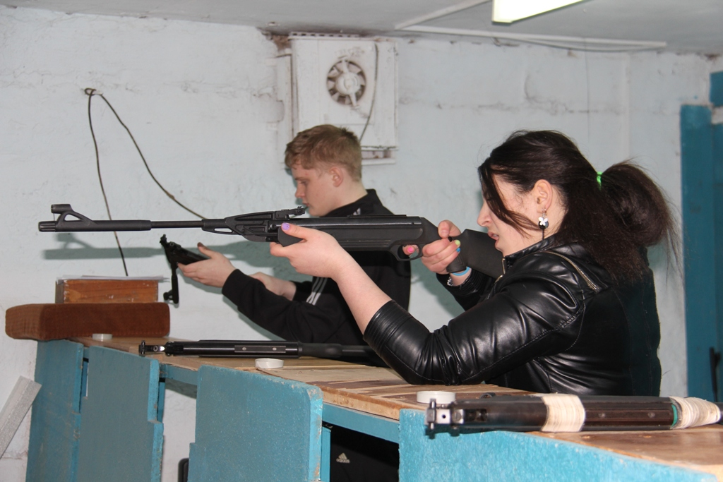

В 2014 году по инициативе центра впервые на территории муниципального района Алексеевский было проведено окружное первенство по пулевой стрельбе среди обучающихся, учредителем которого является Юго-Восточное управление министерства образования и науки Самарской области.
Мероприятие проводится в тесном сотрудничестве с общественной организацией ветеранов Афганистана м.р. Алексеевский, исполкомом местного отделения партии «Единая Россия» м.р. Алексеевский.
Ставшая уже доброй традицией ежегодная районная акция "Вахта памяти", посвящённая празднику День Победы. Главной идеей, которой является сохранение памяти о людях, сражавшихся в Великой Отечественной войне и их героических подвигах. Акция организовывается педагогами Центра «Развитие» с целью воспитания в подрастающем поколении чувства долга, уважения и любви к Отчизне.
Свой вклад в празднование Дня Победы вносят также воспитанники объединений художественного направления Центра (хореографическое объединение «Возрождение», вокально-хоровое объединение «Нотки» и «Школьные годы»), принимая активное участие в праздничном концерте для ветеранов.
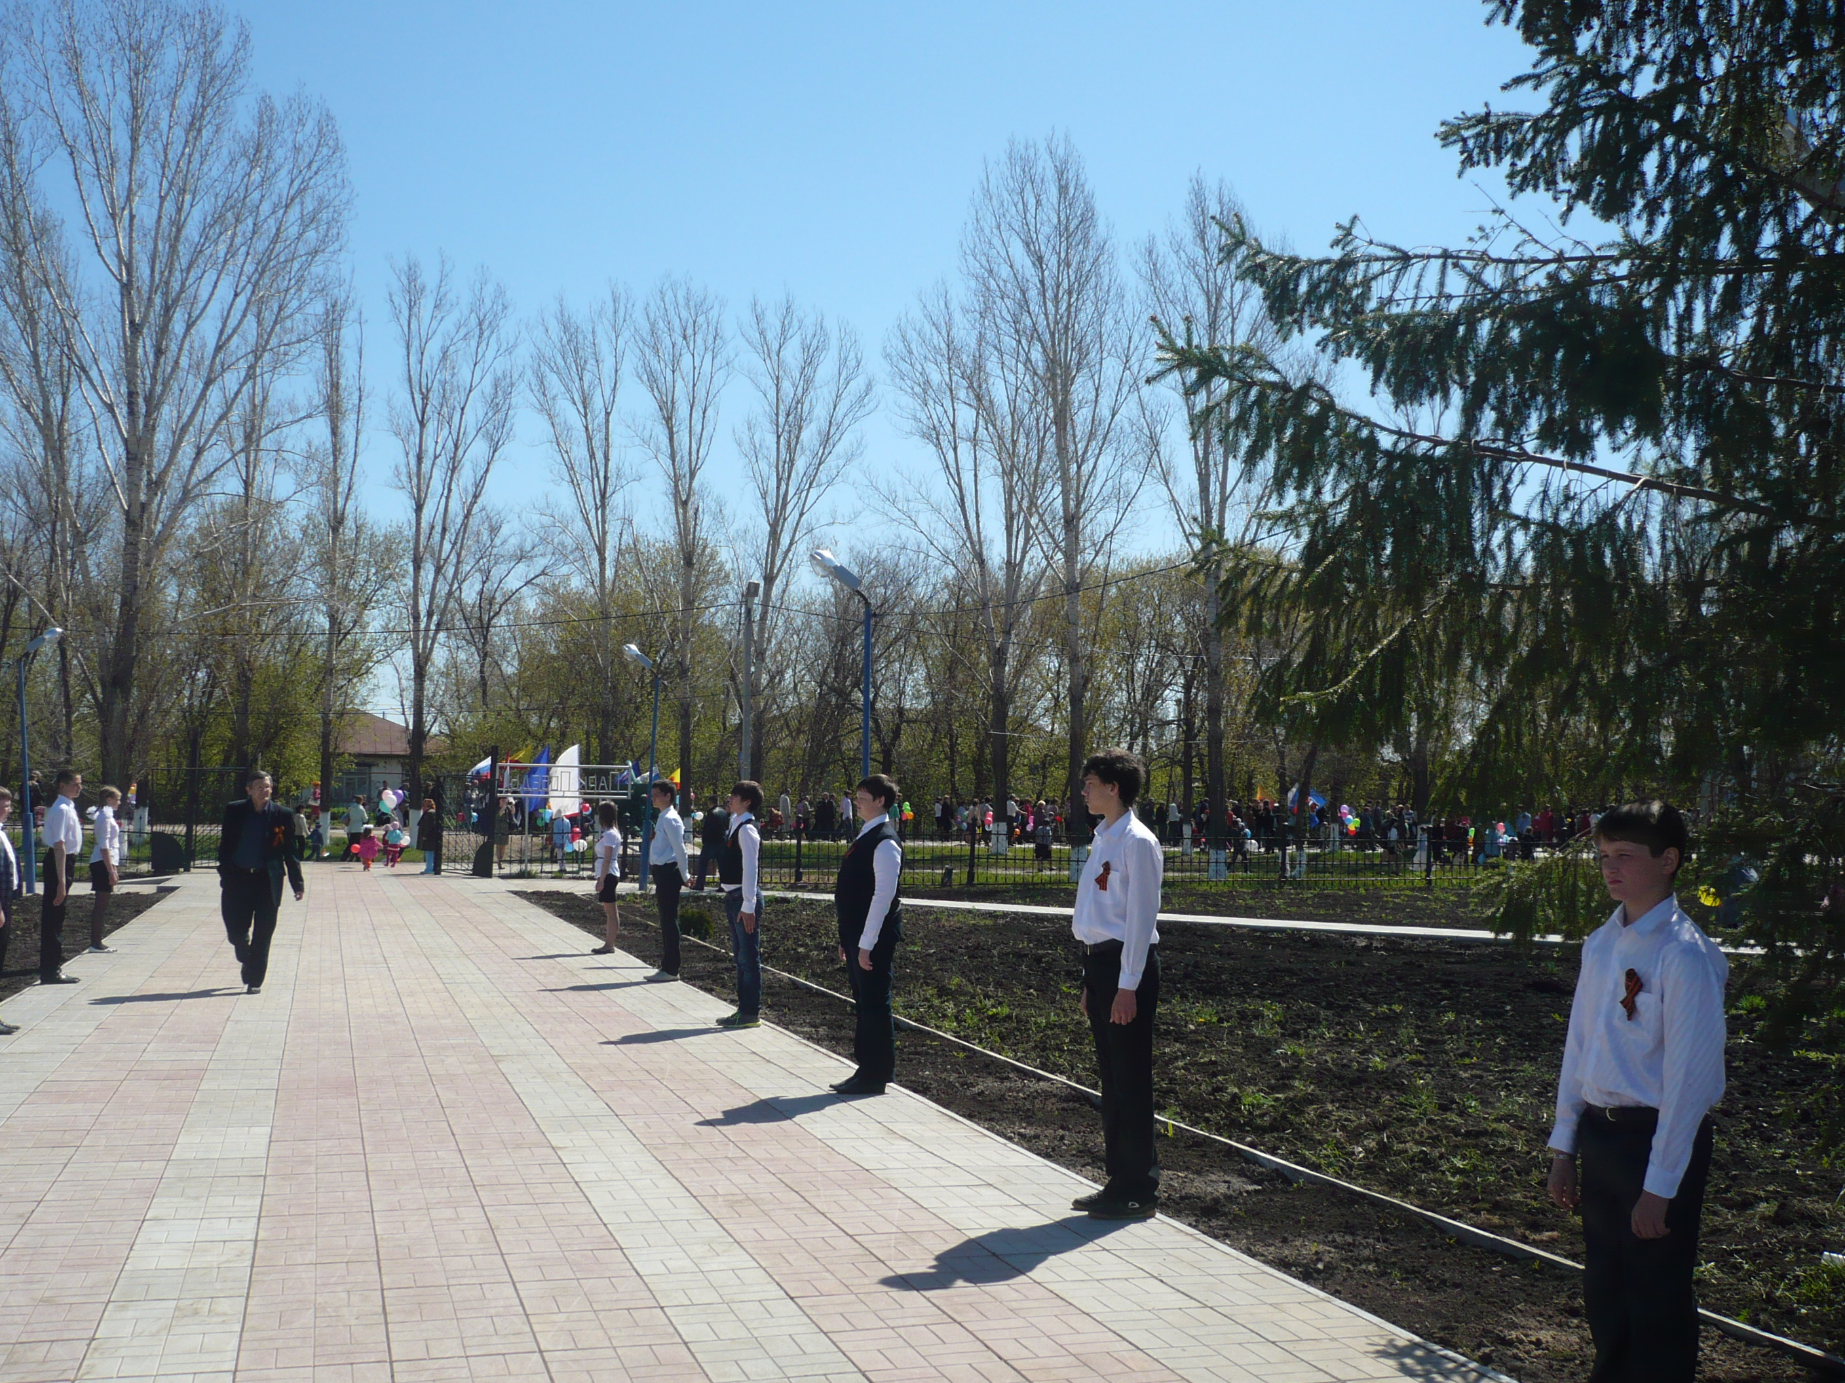

Наиболее благоприятные условия для формирования патриотизма в современной системе образования существуют в дополнительном образовании, так как оно не ограничено стандартами, ориентировано на личностные интересы, потребности и способности ребенка, обеспечивает возможность самоопределения и самореализации, способствует созданию «ситуации успеха» и творческому развитию каждого обучающегося, создают условия для социально значимой деятельности и проявления активности, что, собственно, и способствует формированию патриотического сознания.

Выводы:
Одна из важнейших воспитательных задач, стоящих перед педагогическим коллективом ЦДОД «Развитие» - помочь детям найти свое место в жизни, обрести идеалы, выработать гражданскую позицию. Этого можно достичь при условии расширения рамок воспитательного пространств занятия, через выстраивание отношения партнерства учреждения со всеми субъектами социума (социальными институтами воспитания).
Конкретизируя задачи патриотического воспитания, вытекающие из структуры понятия «патриотизм» и задач воспитания вообще, мы выделяем: воспитание патриотических чувств; формирование на основе патриотических знаний взглядов и убеждений патриотического характера; формирование положительного отношения к патриотической деятельности; формирование практических умений и навыков, необходимых для самостоятельной деятельности патриотического характера; формирование на этой основе гражданской позиции.
Решая задачи по воспитанию патриотизма и, как следствие, – гражданственности у учащихся общеобразовательной школы в процессе обучения, учитель должен исходить из соблюдения следующих условий:
1. Учитывать и использовать естественную реакцию учащихся на происходящие события. Большая часть изучаемого в школе материала, независимо от выбранной учителем программы, позволяет акцентировать внимание на формировании патриотических качеств. Этим в какой-то мере снимается необходимость на каждом уроке демонстрировать яркие события, позволяющие, по мнению учителя, концентрированно решать поставленные задачи воспитания. Кроме того, чрезмерная подчеркнутость значения чего-либо способна вызвать реакцию отторжения информации, а естественный ход событий и естественная реакция на них учащихся может дать нужный эффект, что и должен учитывать учитель при конструировании урока (темы) и всей воспитательной работы в процессе обучения.
2. Осуществлять патриотическое воспитание на почве объективного исторического оптимизма, веры в конечную победу добра над злом. Очень важно для учителя ответственно подходить к освещению прошлого и настоящего и его критики, анализировать и делать соответствующие выводы. Учить этому учащихся, стимулируя их к активности, направленной на решение возникающих проблем и обеспечение прогрессивного развития страны.
3. Важное условие формирования любого качества у человека – активное его самостоятельное участие в этом процессе. Работая с различными источниками информации, ученики сами формируют свою позицию на события и явлений жизни. Разнообразие видов заданий, системность, предоставление каждому учащемуся возможности постоянного проявления себя, широкое использование похвалы в качестве стимулятора деятельности, планомерное увлечение сложностью выполняемых работ повысят результативность процесса воспитания, улучшат взаимопонимание между учителем и учащимися.
4. Для улучшения взаимопонимания учителю необходимо быть предельно честным в освещении фактов прошлого и настоящего, не сгущать краски, а уважение к истории Родине сделать ведущим принципом своей педагогической работы.
5. Одним из главных условий является формирование и развитие у учащихся потребностей и положительных мотивов, связанных с патриотическими качествами личности.

Многовековая история наших народов свидетельствует, что без патриотизма немыслимо создать сильную державу, невозможно привить людям понимание их гражданского долга и уважения к закону. Поэтому патриотическое воспитание всегда и везде рассматривается как фактор консолидации всего общества, является источником и средством духовного, политического, экономического возрождения страны, ее государственной целостности и безопасности.

